1. **Añade un favicon o icono del sitio.**

Para hacer este paso nos vamos a “Identidad del sitio” y lo elegimos en “Seleccionar icono”. Escogemos el que queramos y lo recortamos en caso de que sea necesario.

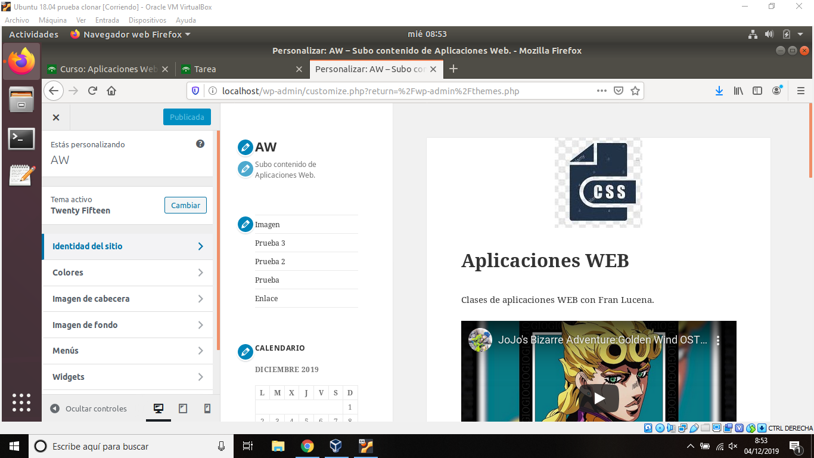

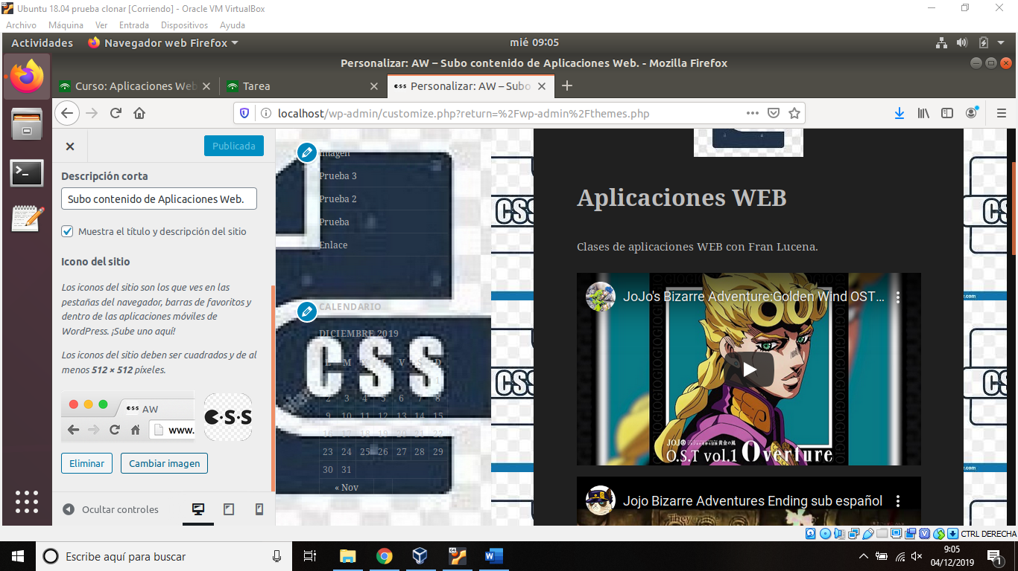

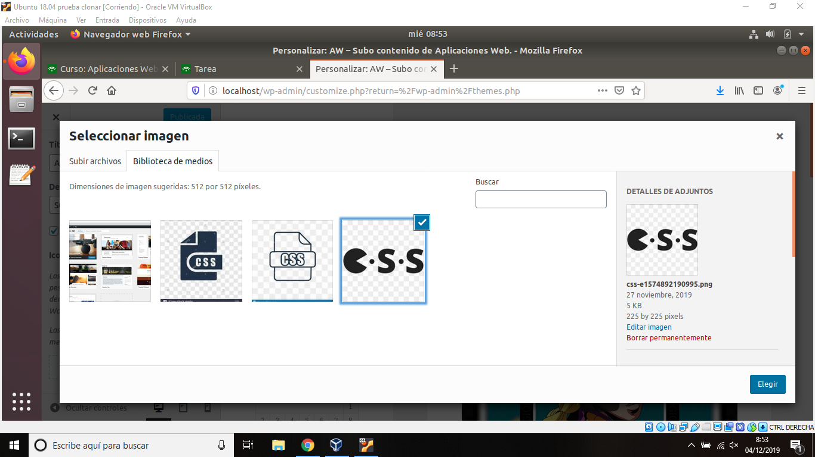

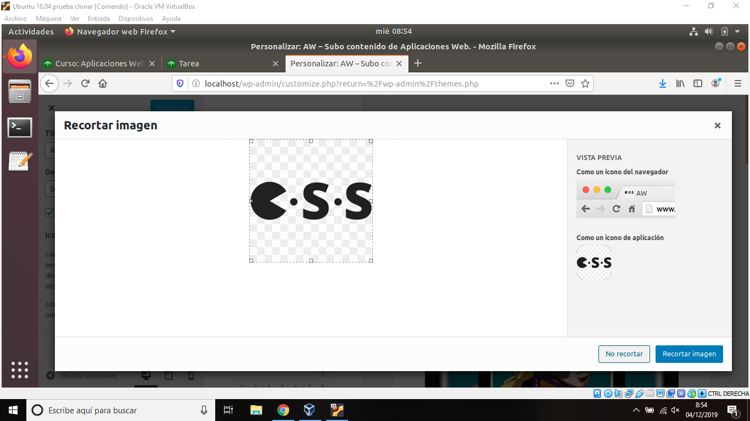

1. **Establece un esquema de color básico.**

Ahora nos vamos a “Colores” y elegimos el “Esquema de color básico” que deseamos.

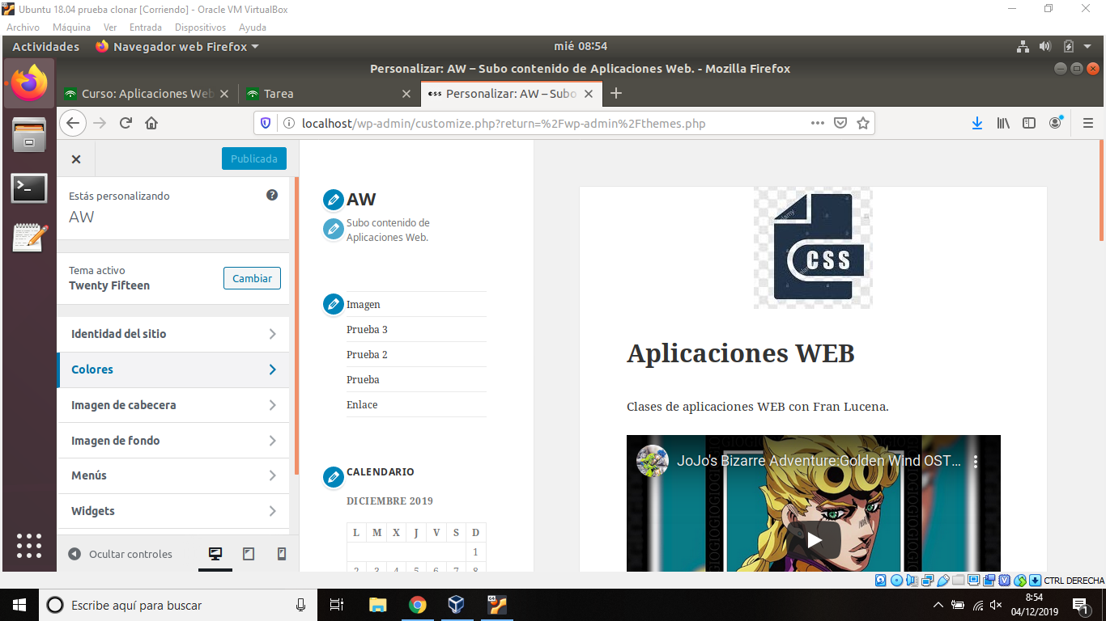

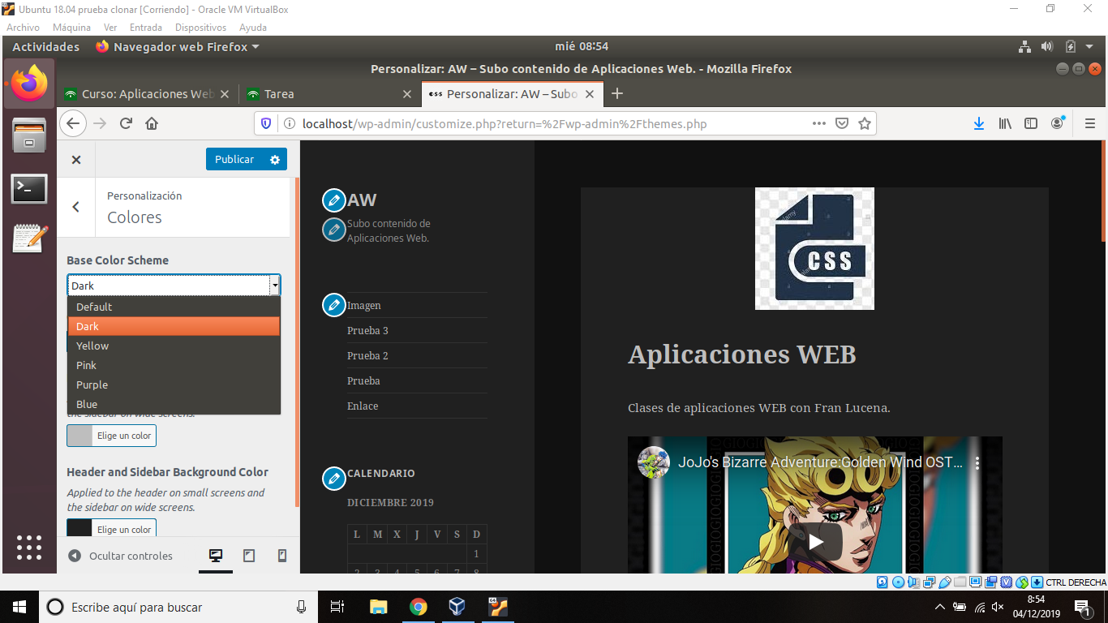

1. **Establece una imagen de cabecera**

Para poner una imagen en la cabecera debemos pinchar en “Imagen de cabecera” y ahí a “Añadir nueva imagen”, elegiremos la imagen y la recortamos si lo deseamos.

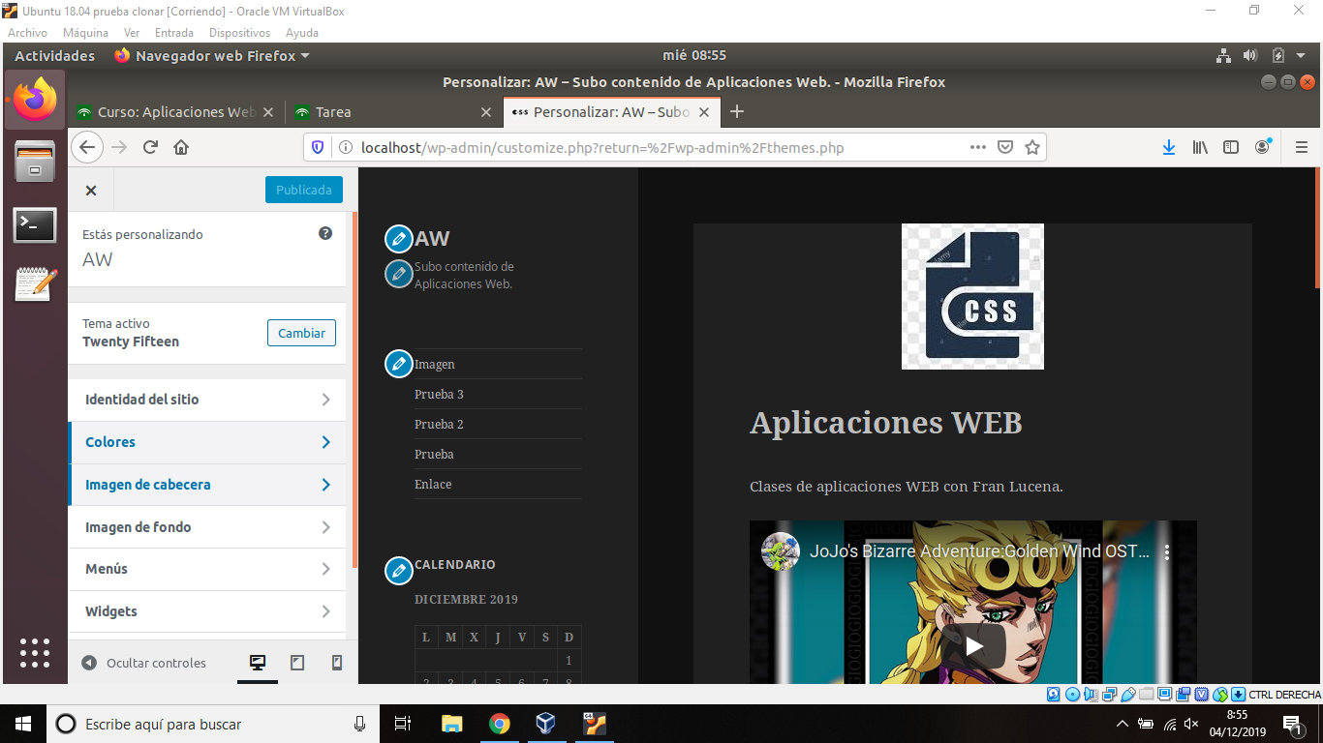

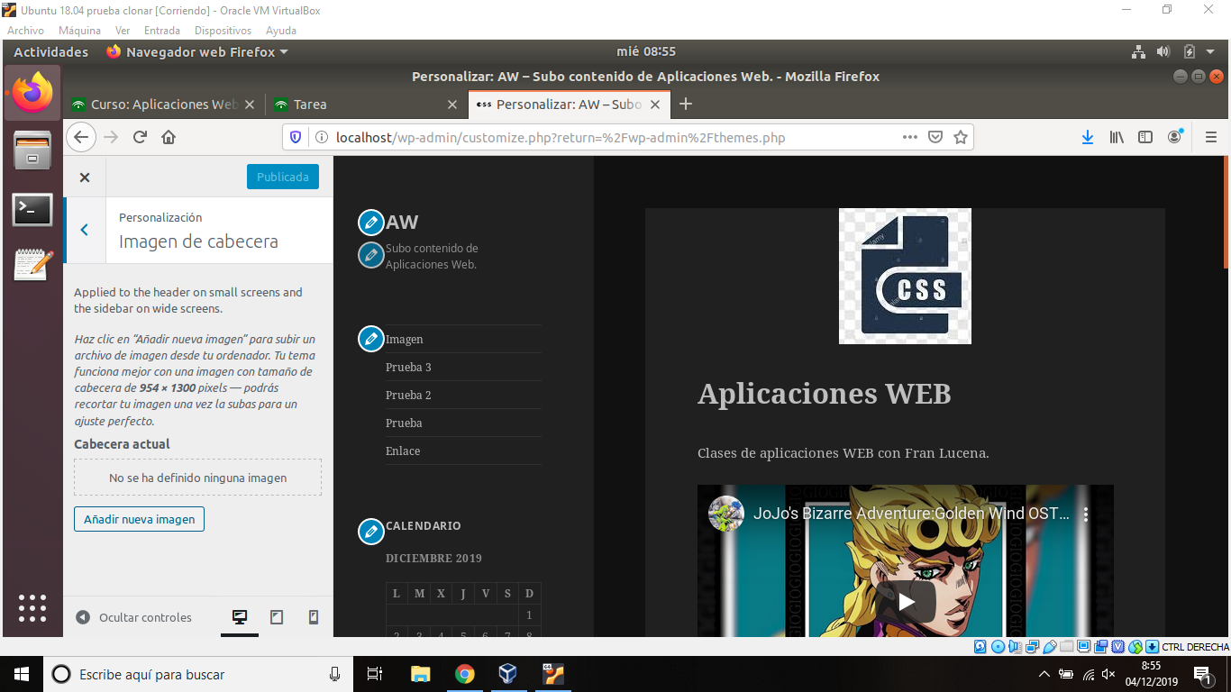

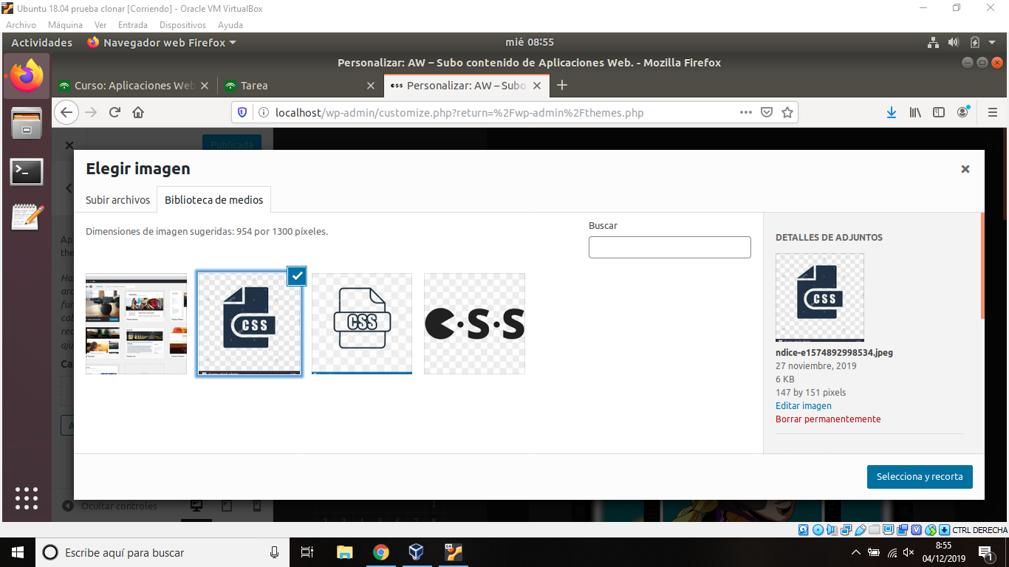

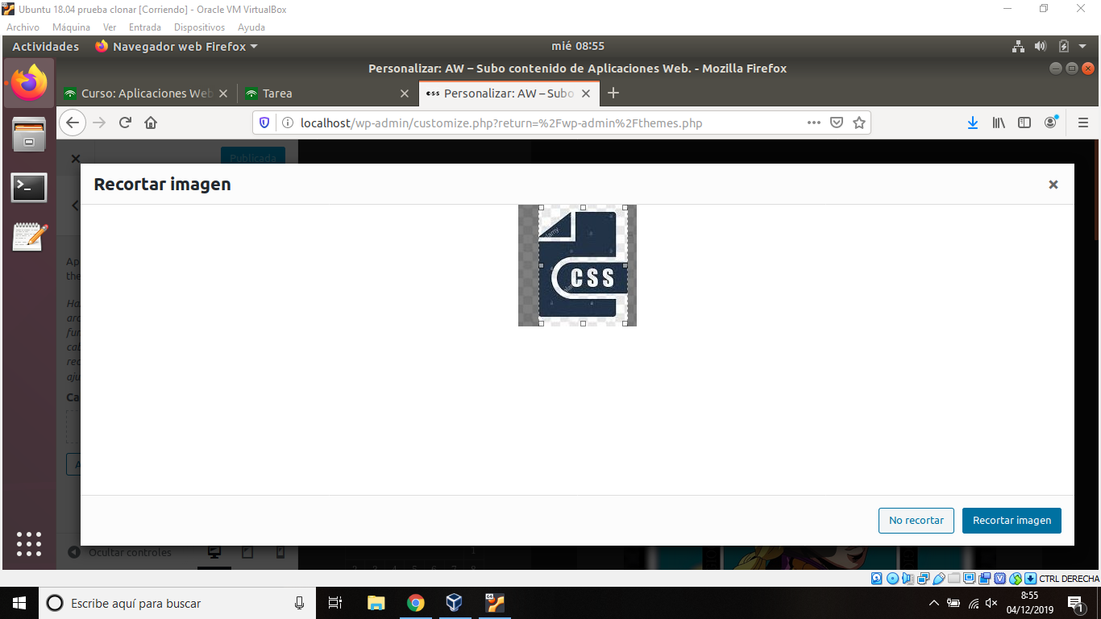

1. **Establece una imagen de fondo.**

Nos dirigimos al apartado “Imagen de fondo” y la seleccionamos, podemos recortarla en caso de que sea necesario.

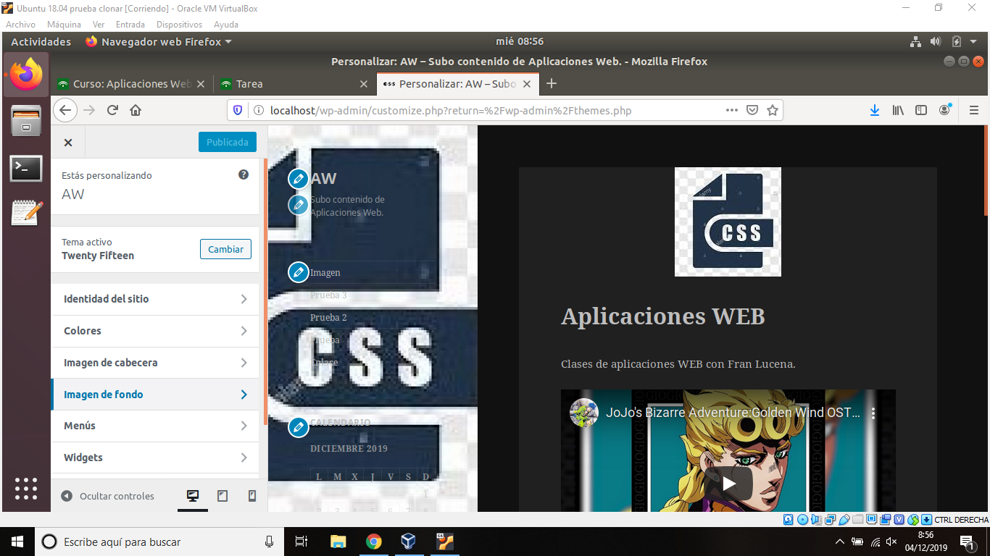

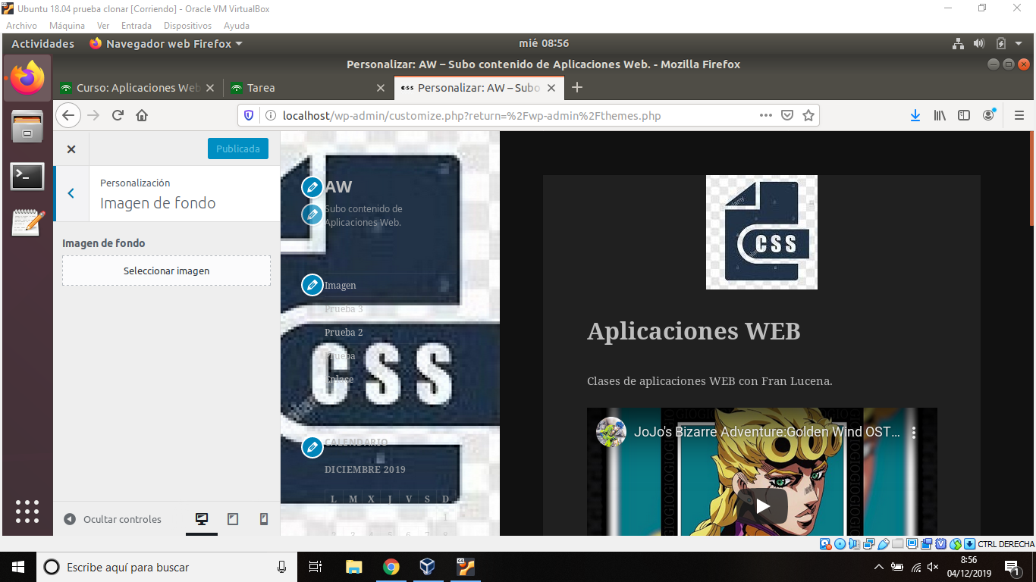

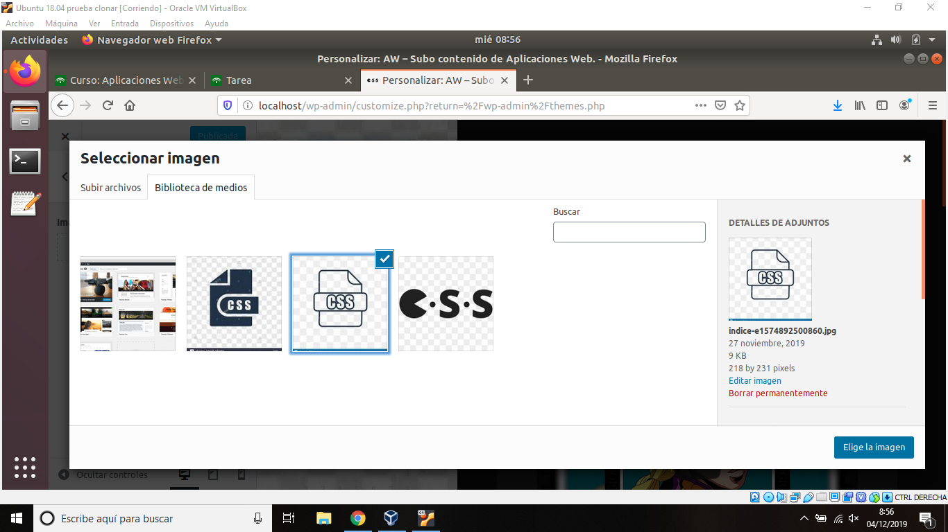

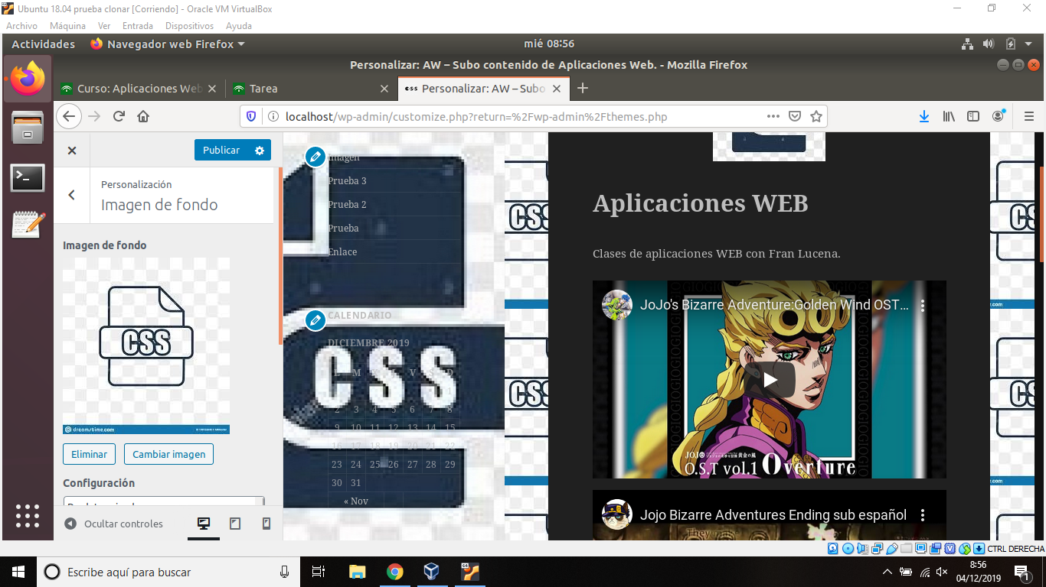

**5. Por último, activa y publícalo.**

